Краснодарский край
г.Кропоткин
МАДОУ ЦРР д/с №14
Дикая О.В.

Дидактические игры по ПДД
младший возраст

Дидактическая игра «Светофор»

Цель: закрепить представления детей о назначении светофора, о его сигналах, развивать внимание, зрительное восприятие; воспитывать самостоятельность, быстроту реакции, смекалку.
Материал: круги красного, желтого, зеленого цвета, светофор.
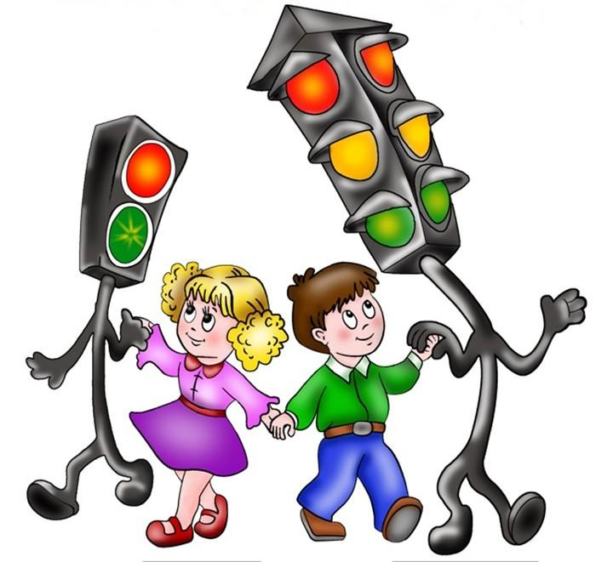
Ход игры: Ведущий, раздав детям кружки зеленого, желтого, красного цветов, последовательно переключает светофор, а дети показывают соответствующие кружки и объясняют, что означает каждый из них.

Дидактическая игра «Четвертый лишний»

Цель: Закреплять у детей умение классифицировать предметы.
- Назовите лишнего участника дорожного движения:
•Грузовик
•Дом
•«Скорая помощь»
•Снегоуборочная машина
- Назовите лишнее транспортное средство:
•Легковая машина
•Грузовая машина
•Автобус
•Детская коляска
3. Назовите транспортное средство, не относящееся к общественному транспорту:
•Автобус
•Трамвай
•Грузовик
•Троллейбус
4. Назовите лишний «глаз» светофора:
•Красный
•Синий
•Желтый
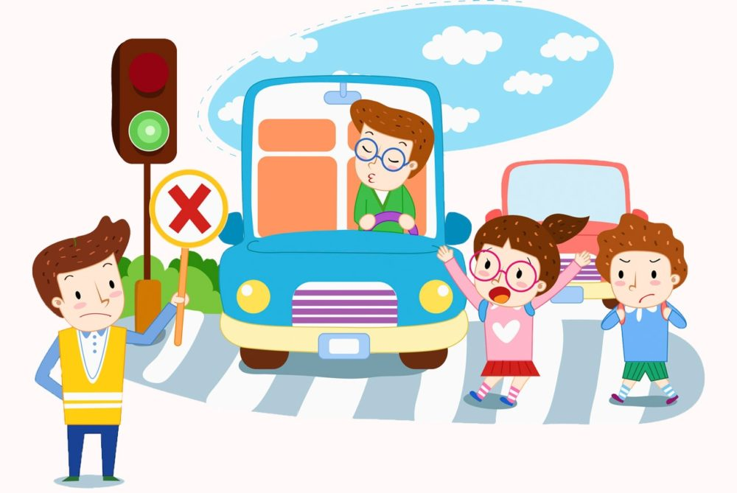
•Зеленый
Дидактическая игра «Умные машины»
Цель: Формировать представления детей о различных видах транспорта, закреплять знания о сенсорных эталонах цвета, упражнять в различении предметов по форме и величине, развивать наглядно-образное мышление, развивать способность объединять предметы на основании определенных признаков (классификация)
Материал: 3 игровые карты, силуэты разного вида транспорта (мотоцикл, автобус, грузовая машина и легковая машина 3 видов) в количестве 36 штук разной формы, цвета и размера
Ход игры:
Начало игры: заинтересовать детей с помощью стихотворения
Посмотри ка, что случилось
Все машинки заблудились.
Машинкам скорее ты помоги,
И в нужный гараж ты их отвези.
Карточка №1.
Детям предлагается «поставить машинку» в гараж такого же цвета, как машинка:
Посмотри, здесь не простые, а цветные гаражи.
Машинку нужного цвета возьми
И в нужный гараж ты ее отвези.

Карточка №2.
Необходимо подобрать машинку в соответствии с размерами гаража:
А ну- ка внимательно ты посмотри,
Чем отличаются здесь гаражи?
Большой и маленький гараж
Ответ, конечно же, мне дашь.
Машинку нужного размера подбери,
И в нужный гараж ты ее отвези.
Карточка №3.
Надо подобрать машинку соответственно силуэту в гараже:
Посмотри, какие разные здесь гаражи.
В каждом своя машинка живет,
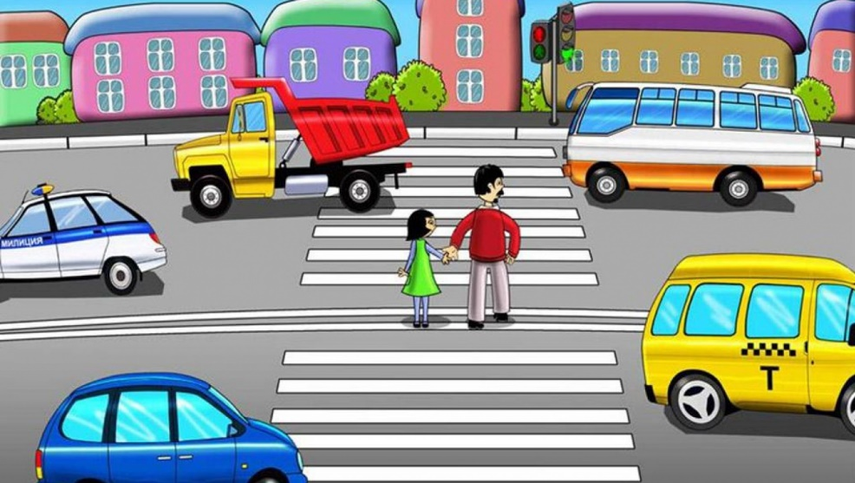
Смотри на картинку и смело вперед!

Дидактическая игра «Наша улица»
Цель: 1. Расширить знания детей о правилах поведения пешехода и водителя в условиях улицы;
2. Закрепить представление детей о светофоре;
3.Учить детей различать дорожные знаки (предупреждающие, запрещающие, предписывающие, информационно-указательные), предназначенные для водителей и пешеходов.
Материал: макет улицы с домами, перекрестками; автомобили (игрушки), куклы-пешеходы, куклы-водители, светофор (игрушка), дорожные знаки, деревья (макеты).
Ход игры:
Игра проводится на макете
Первый вариант (для пешеходов)
С помощью кукол дети разыгрывают различные дорожные ситуации. Так, на управляемом перекрестке на зеленый сигнал светофора куклы переходят улицу, на желтый останавливаются и ждут, на красный продолжают стоять.
Затем куклы идут по тротуару или обочине дороги до пешеходного перехода, обозначенного информационно-указательным знаком «Пешеходный переход», и там переходят проезжую часть.
Второй вариант (для водителей)
Ведущий показывает дорожные знаки: «Светофорное регулирование», «Дети», «Пешеходный переход» (предупреждающие); «Въезд запрещен», «Место остановки автобуса», «Подземный переход» (информационно-указательные). Дети объясняют, что обозначает каждый сигнал, разыгрывают дорожные ситуации.
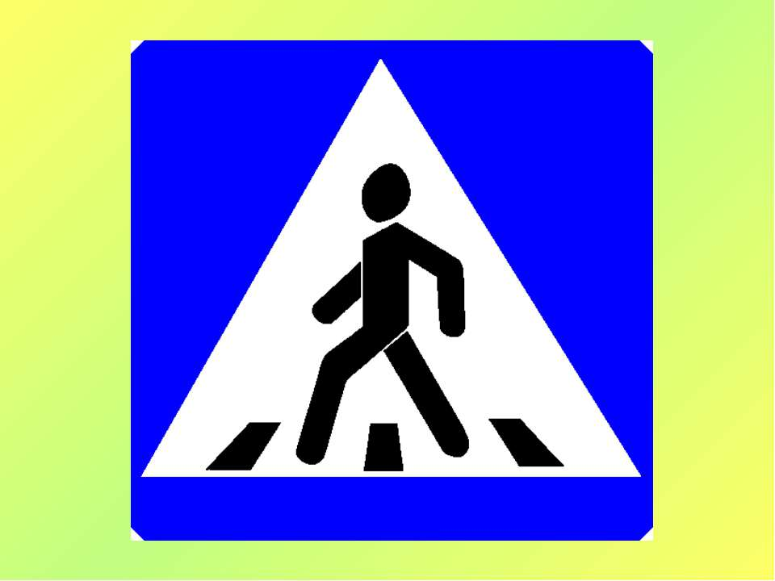
За правильный ответ ребенок получает значок. По количеству значков засчитываются набранные очки.

Дидактическая игра «Машины разные нужны, машины разные важны»
Цель:
- Познакомить детей с разными видами транспортных средств, которые необходимы людям: легковая машина, пожарная, скорая помощь, самосвал, грузовик, подъемный кран, хлебная, автобус.
- Учить различать их по внешнему виду и правильно называть.
- Знать их назначение и понимать значимость в жизни человека.
- Учить собирать целую картинку из двух частей.
Ход игры:
Воспитатель:
– Дети, какие машины вы знаете? (Ответы детей). Да, машин много и все они разные! Машины приносят пользу людям! Они возят людей на работу, в детский сад и др. места. Это автобус, легковая машина, такси. Машины спешат к нам на помощь, когда это необходимо. Это скорая помощь, пожарная машина. Машины перевозят разные грузы. Это самосвал, грузовик, подъемный кран и др. Я принесла вам картинки, на которых изображены разные машины. Но, у меня случилось небольшая неприятность. Кто-то разрезал все мои картинки на две части, и они все перепутались. Что же мне делать? Может, вы, поможете мне правильно сложить картинки?
Воспитатель выкладывает перед детьми все половинки, и дети пытаются сложить из них целые картинки. Если нужно, воспитатель помогает детям, подсказывает. Когда задание выполнено воспитатель хвалит детей и читает детям стихотворения об этих машинах.

Автобус
Весь день - домой и на работу
Возить людей его забота!
Точно, вовремя и ловко
Подъезжает к остановке.
Все вошли, закрылась дверь, -
Пассажиры вы теперь.
Всё! Приехали! Ура!
Выходите, вам пора!

Пожарная машина
Спешит машина красная,
Не выключая фар,
На службу, на опасную-
Спешит тушить пожар.

Скорая помощь
Если кто-то заболел
Надо чтобы врач успел.
Скорая его домчит
Врач поможет, исцелит!

Самосвал
Можно нагрузить немало
В мощный кузов самосвала.
Отвезёт он всё, что нужно:
Быстро, весело и дружно.

Легковая машина
Я, блестящая такая
По дороге мчусь стрелой
У меня есть руль и шины,
Зовусь, легковая машина!

Подъёмный кран
Поднимает великан
Груды груза к облакам.
Там, где встанет он, потом
Вырастает новый дом.

Грузовик.
Вот трудяга грузовик!
Он к тяжелому привык
Перевезет он все, что нужно
Аккуратно, быстро, дружно!

Хлебная машина
Я хлебная машина!
Полезная весьма.
Ведь всем давно известно
Что хлеб всему голова!
Везу я хлеб и булки
Для Маши и Мишутки!

Дети рассматривают картинки с изображением разных машин. Игра повторяется по желанию детей 2-3 раза.

Дидактическая игра «По дороге»
Цели: Закрепить знания о различных видах транспорта; тренировать внимание, память.
Материал: Картинки грузового, легкового транспорта, фишки.
Ход игры:
Перед поездкой договоритесь с детьми, кто какой вид транспорта будет собирать (для наглядности можно раздать картинки грузового и легкового транспорта, также можно взять специализированный транспорт: милиция, пожарные, скорая помощь и т.д.). По дороге дети обращают внимание на машины, называя их, получая за это фишки. Кто больше соберет, тот и выиграл.

Дидактическая игра «Красный, желтый, зеленый»
Цель: развитие внимания, памяти.
Ход игры:
Воспитатель: Я буду показывать вам кружки разного цвета: зеленый кружок – все дружно хлопают в ладоши; желтый кружок – поднимают руки вверх; красный – молчат.

Дидактическая игра «Назови машину»
Цель: учить детей узнавать и называть машины, развивать зрительную память, мышление.
Материал: картинки машин: легковая, грузовая, автобус, троллейбус, скорая помощь, пожарная, полиция.
Ход игры:
Перед детьми разложены картинки с изображением машин, и воспитатель предлагает назвать их. Ребенок называет машину, показывает ее, остальные дети знаками показывают - согласны они или нет.

